Самый нежный, светлый и прекрасный день в году — 8 Марта!
Начало весны, начало жизни в природе, первое тепло.
Дорогие женщины, пусть это тепло поселится в ваших домах и душах. Пусть красота природы вдохновляет. А начало весны символизирует начало чего-то очень желанного и прекрасного в вашей жизни! С праздником!
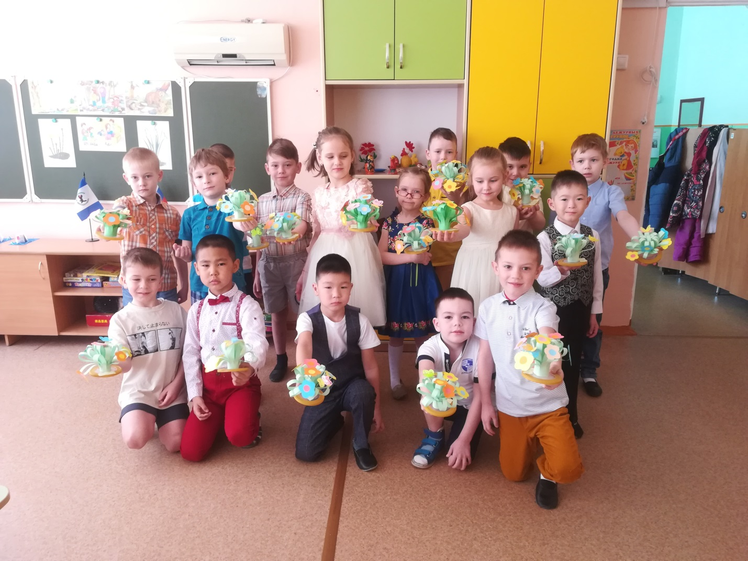
Милые, добрые, нежные дамы:
Бабушки, тёти, любимые мамы!
С праздником вас от души поздравляем,
Только счастливыми быть вам желаем!
Всегда улыбаться и нежными быть,
Себя, дорогих, вам желаем любить,
Огромных букетов всегда вам, родные,
Вы — просто блаженство, лучи золотые!
Вы — солнце и небо, вы — нежность цветов,
Вы — свет, теплота удивительных слов,
Вы — праздник весенний, вы — радости дни,
Вы — ангелы, чудо, сиянье любви!
Милым мамочкам своим шлём весенний мы привет!
